盐湖区保密审查流程及管理规范

1.保密审查流程规范了各部门政务信息保密审查的工作流程，具体流程图见下图。

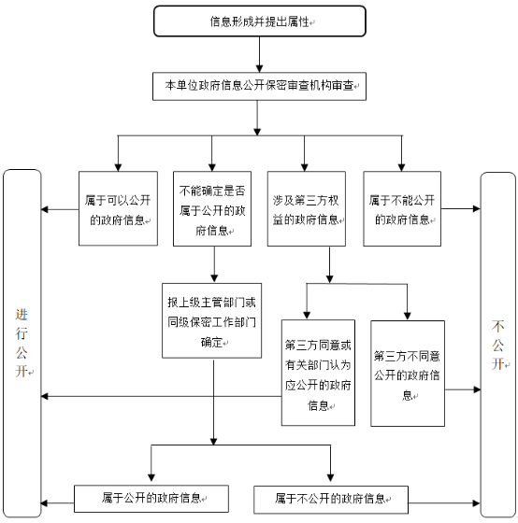

　（保密审查流程图）

2.流程主要节点内容

2.1 信息形成并提出属性

行政机关编制拟信息文件，并提出拟公开信息的属性（主动公开、依申请公开、不予公开）。

2.2 本单位保密审查机构审查

本单位保密审查机构根据《中华人民共和国保守国家秘密法》和《中华人民共和国政府信息公开条例要求》等相关规定进行保密审查，属于可以公开的政府信息，进行公开；不能确定是否属于公开的政府信息，报上级主管部门或同级保密工作部门确定；涉及第三方权益的政府信息，应征询第三方权益的意见；属于不能公开的政府信息，不公开。

2.3 进行公开

经本单位保密审查机构或者上级主管部门、涉及权益的第三方等审查后确定可以公开的政府信息，及时进行公开。

2.4 不公开

经本单位保密审查机构或者上级主管部门、涉及权益的第三方等审查后确定不可以公开的政府信息，不进行公开。